森林環境譲与税を活用した森林管理に関する
ガイドライン

神奈川県
平成31年4月

１ はじめに
このガイドラインは、森林環境譲与税（以下「譲与税」という。）の創設に伴い実施される間伐等の森林整備事業の実施について、既に導入している水源環境保全税（以下「水源税」という。）とのすみ分けや、森林の立地条件等に応じた森林管理手法の選択についての一定の方向性を示し、県をはじめ神奈川県内の市町村における円滑な森林整備への取組に資することを目的とする。

２ 基本的な考え方
神奈川県における森林環境譲与税の取組方針に則し、エリアによる区分けや、樹種、森林の立地条件等による区分けを行い、水源税と譲与税の使途の重複がないように配慮する。また、市町村による森林管理の形態についても、現地の森林の状況等を十分に把握し、市町村による管理の可能性も検討したうえで、適切な森林管理の手法を選択していく。

３ 神奈川県における森林管理の考え方
上記の基本的な考え方を踏まえ、以下に列挙する視点で水源税と譲与税とのすみ分けや現地の森林の実状に即した森林管理手法を選択していくこととする。

（１）エリアによる水源環境保全・再生施策とのすみ分け（森林管理区分） 図１
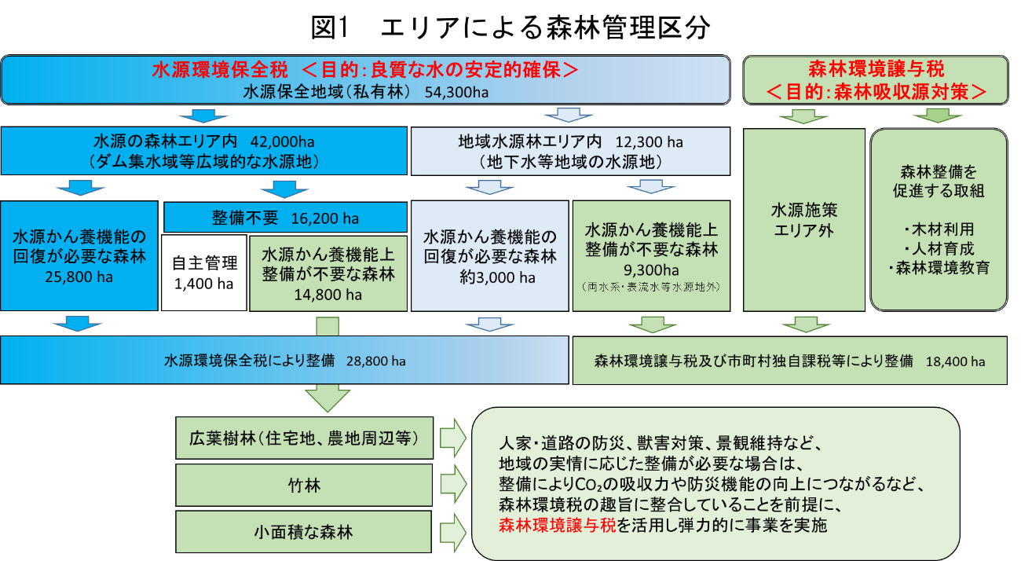
水源税による森林整備等は、水源環境の保全・再生を目的に、水源施策エリアを設定したうえで、県及び市町村が実施している。譲与税導入後もその方針は変更せず、原則的には水源環境の保全・再生を目的に、水源税を充当し森林整備等を実施する。なお、水源施策エリア内においても、水源かん養機能上整備が不要な森林およびエリア外森林(都市部)は、市町村が抱える地域課題に応じて、譲与税及び市町村独自課税等を活用し森林整備を行う。

（２）森林管理手法の選択（森林の立地条件等による区分）
図1により、譲与税を充当した森林管理を実施するとして区分された森林のうち、適切に経営や管理が行われていない森林について、当該森林の立地条件等を勘案し、森林経営管理法に基づく手法や、それ以外の手法などにより市町村の関与が明確となる森林管理を実施する。
ア 森林経営管理法に基づく森林管理
林業経営(木材生産)を目的とした森林については、法による手続きにより造林・保育等を行う権利設定を行い、市町村による、若しくは意欲と能力のある民間事業者による森林経営が望ましい。そこで、上記森林については森林経営管理法に基づく管理を検討することとし、条件を満たす森林のうち、森林所有者の意向または申し出により、市町村に経営管理権を設定し、森林管理を実施することとする。（林野庁「森林経営管理制度に係る事務の手引き」参照）

イ 森林経営管理法以外での森林管理 図２
条件不利地の人工林、広葉樹林、竹林、都市林などで、森林経営管理法に基づく経営管理権の設定は行わない、と市町村が判断した森林については、市町村が管理可能な森林かどうかを判断したうえで、所有者の意向を確認し、森林所有者と協定を締結する等の手法により合意形成を図り、森林を管理することも可能とする。

図２

市町村による管理が可能な森林か※
NO
YES

（所有者が）市町村に森林管理を委ねる意向があるか
YES
国土保全上の理由等により、整備が必要な森林か
NO
YES
NO
YES
必要に応じて
災害等防止措置命令など
所有者、地域住民、市町村による、地域の森林における管理方針等の合意形成（協働計画の策定）イの②
林業経営体
ボランティア団体
協働計画等に基づき、3者による地域森林の管理
経過観察
NO

経過観察

・森林機能の低下が進行

必要に応じて、市町村による森林管理を検討
所有者に森林管理する意志があるか
森林所有者と権利関係を含む協定等を締結 イの①

市町村による森林の管理

地域の森林整備の担い手
森林整備の発注等
NPO法人

※（例）人家に近接しているため落枝落葉の苦情等が頻繁に発生し、かつ接続道路が狭隘なため日常的な管理が難しい森林などは除く。
- 市町村による管理が可能な森林
市町村が自ら管理可能な森林については、神奈川県が実施している水源林の公的管理手法や、地域制緑地の管理等において各市町村が採用している手法に準じた手続により森林所有者との合意形成（期間、整備手法など）を図り、森林の整備を行う。

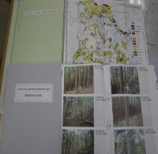
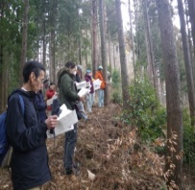
図3 協定等による合意形成の作業手順（参考）

① 現況調査
市町村域内の地域森林計画対象民有林の管理・整備状況及び
所有者情報の把握。

森林所有者
自ら管理
② 意向確認
森林の手入れの状況などから、市町村が公的に管理することが望ましい森林について、所有者の意向を確認
※造林補助事業等を充当

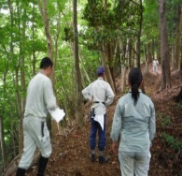
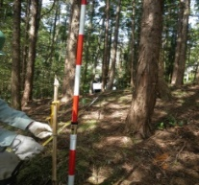
その他、森林所有者からの申し入れなど

③ 管理区域の確定
所有者等の立会いにより受託する範囲を測量し、管理する区域を
確定。

④ 所有者との森林管理に関する合意形成
現地測量等を踏まえ、協定等の契約を所有者と締結。
<主な協定内容>
・ 契約期間
・ 目標とする森林の姿
・ 立木の伐採や処分等に関する権利の設定 など

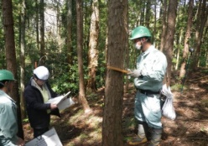
⑤ 市町村による森林の管理
毎木調査や標準地調査等の詳細な各種森林調査を行い、管理森林ごとの
管理計画を策定。管理計画等に基づき、適宜整備の設計・積算・発注。

※ 譲与税を充当
森林整備の実施

- 市町村による管理が難しい森林の対応
経営管理権を設定しない森林のうち、住宅地に密接し、また都市部の狭隘な立地条件に位置する森林は、所有者による管理が行き届かないことが多く、その結果、手入れ不足に起因する落枝落葉などへの苦情や、枯死木の落下などが住居に損傷を及ぼす危険性への対応が日常的に発生している。また、大径化した樹木が倒伏を引き起こすなど、国土保全上も問題が顕在化している。このように、森林整備以外の多大な負担が想定される森林については、市町村による永続的な管理が困難な状況にあると想定される。
〇〇県
地域農林部
・協議会への助言等。
〇〇町経済観光課
森林環境譲与税
そこで、そのような森林については、例えば、森林所有者、地域住民、市町村等からなる協議会等を設立し、森林管理に係るそれぞれの役割や管理方針等を定めた協定を締結し、それに基づき森林の管理を行うなどの手法を検討する。
図4 協働形式による森林管理（参考）

森林管理連絡会
・森林管理方針、作業計画の策定、見直し等
〇〇地区森林管理協議会

森林所有者

市町村
地域住民

外部の専門家等
・協議会への助言等
県の地域事務所等
・協議会への助言・指導等の支援

森林管理方針、計画に基づく森林整備等の実施
譲与税の充当

ウ 森林の整備
①の手法により市町村が管理する森林や、②の協働方式等により市町村の管理への関与が明確になった森林については、譲与税を活用し、地域の森林整備の担い手などを活用した森林整備を実施していく。

４ 取組の具体例等
実際の取組にあたっては、このガイドラインのほか、取組の具体例や、協定等の参考様式などを参考資料集として整理するものとする。

